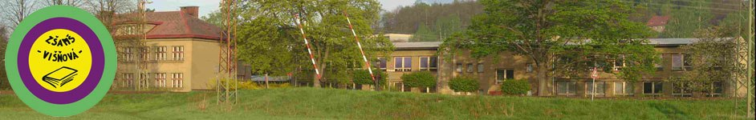

Inovace a zkvalitnění výuky směřující k rozvoji matematické gramotnosti žáků základních škol
EU – OPVK

název: Hry s čísly
autor: Lenka Křelinová
předmět: Matematika – číslo a početní operace
třída: 4. třída
materiály: http://t1.gstatic.com
Hry s čísly
- Vypočítej ciferný součet z těchto čísel:
86 39 58
134 356 429
5967 9875 3529
22633 33345 48925
________ __________ _________

- Mezi nejznámější české hudební skladatele patří Zdeněk Fibich (1850 – 1900), Leoš Janáček ( 1854 – 1928 ), Antonín Dvořák ( 1841 – 1904 ), Bedřich Smetana ( 1824 – 1884 ).

a) Kolik let bylo těmto skladatelům v roce 1880?

b) Jakého věku se dožili dohromady tito skladatelé?

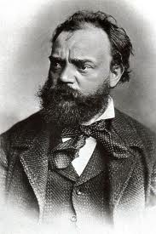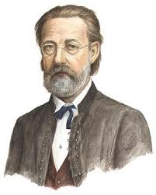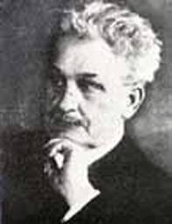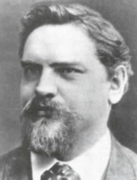Uhodneš je?

